СПОСОБ СНИЖЕНИЯ НАПРЯЖЕНИЙ В БОЛЬШЕГРУЗНЫХ МОНОКРИСТАЛЛАХ КРЕМНИЯ ПРИ ВЫРАЩИВАНИИ МЕТОДОМ ЧОХРАЛЬСКОГО

Н.А. Верезуб¹⁾, А.И. Простомолотов¹⁾

¹⁾Федеральное государственное бюджетное учреждение науки Институт проблем механики им. А.Ю. Ишлинского Российской академии наук, г. Москва

Анализ пространственного распределения напряжений в монокристалле кремния, выращиваемом методом Чохральского, показывает наибольшие напряжения в тонкой шейке конуса слитка, вызванные гравитационной нагрузкой при большом весе монокристалла [1]. Наличие сверхбольших напряжений представляет актуальную проблему для технологии выращивания монокристаллов кремния диаметром 400 мм, для решения которой предлагаются специальные поддерживающие устройства [2]. В данной работе рассматривается устройство, позволяющее осуществить дополнительную поддержку монокристалла без вмешательства в процесс выращивания.
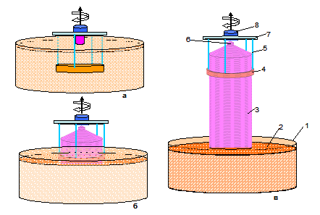
Рис. 1. Устройство для поддержки монокристалла на 3-х стадиях выращивания (а,б,в):
тигель 1; расплав 2; монокристалл, состоящий из шейки, конуса и цилиндрической части 3; кольцевая поддержка 4 на стержневых держателях 5; шейка 6; дисковый держатель стержней 7 с креплением к штоку 8.
Суть этого устройства состоит в применении кольца, охватывающего монокристалл и изготовленного из упругого материала со специальным покрытием и с большим, чем у кремния, коэффициентом объемного расширения. В начале процесса (Рис. 1а) кольцо погружено в расплав и имеет больший диаметр, чем требуемый диаметр монокристалла. В начале выращивания цилиндрической части (Рис. 1б) кольцо попадает в более холодную зону и его диаметр уменьшается до диаметра монокристалла. На последующих стадиях выращивания кольцо с участком обжатия перемещается вверх в более холодные зоны теплового узла, за счет чего сила обжатия возрастает и снижается нагрузка на шейку слитка по мере увеличения длины монокристалла (Рис. 1в).
Эффект от применения поддерживающего устройства подтверждается результатами расчетов напряжений в кристалле диаметром 400 мм и длиной 480 мм. В отсутствии поддержки максимальные напряжения вызваны большим весом и возникают в шейке слитка (115 мПа). Они существенно превышают максимальные термоупругие напряжения в более нагретой нижней части кристалла. Применение предлагаемой поддержки создает плотный кольцевой охват монокристалла, что существенно снижает напряжения в шейке слитка до 27 мПа за счет перераспределения нагрузки, создаваемой весом монокристалла, на поддерживающие стержни. Преимущество предлагаемого устройства в отличие от [2] состоит в возможности его использования без вмешательства в процесс выращивания (т.е. без прекращения вращения и вытягивания кристалла из расплава). Нежелательный контакт кольца и нижней части стержней с расплавом кремния в начале выращивания может быть устранен нанесением на них специального покрытия.
Работа выполнена при поддержке Проектами РФФИ № 12-02-01126, № 14-08-00454.

Литература

- А.И. Простомолотов, Н.А. Верезуб, В.С. Просолович. Моделирование термонапряженного состояния монокристаллов с учетом анизотропии и пластичности при выращивании методом Чохральского // Вест. ТГУ. Естест. и тех. науки, 18, 4, 2013, стр. 1863-1864.
- T. Iida et.al. Development of crystal supporting system for diameter of 400mm silicon crystal growth // J. Crystal Growth, 229, 2001, p. 31-34.

